Wpis do CEIDG

Tekst łatwy do czytania i zrozumienia
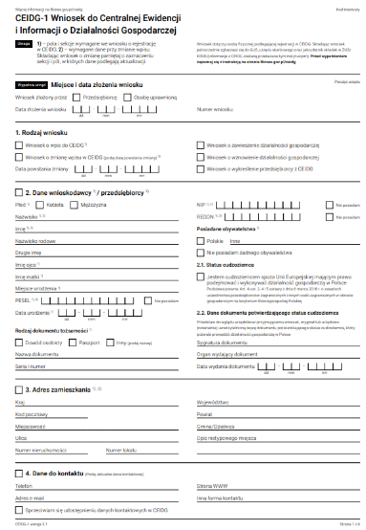
Co musisz zrobić, by móc prowadzić działalność gospodarczą?
Jeśli chcesz prowadzić działalność gospodarczą, czyli zostać przedsiębiorcą, musisz zgłosić to do Centralnej Ewidencji i Informacji o Działalności Gospodarczej (CEIDG).
CEIDG to system, w którym znajduje się spis wszystkich przedsiębiorców działających w Polsce.
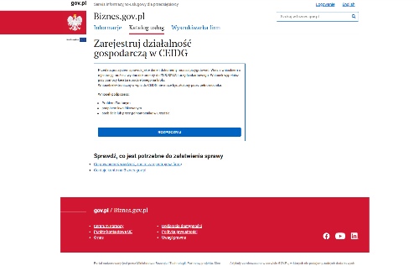
Jeśli chcesz prowadzić działalność gospodarczą, musisz złożyć wniosek CEIDG-1 o wpis do Centralnej Ewidencji i Informacji o Działalności Gospodarczej. Ustaw kursor na linku i kliknij enter.
Wniosek możesz pobrać z Internetu.
Jeżeli czytasz tekst w Internecie, kliknij link: wniosek o wpis do CEIDG 1, otwórz Pliki do pobrania
Pobierz wniosek.
Wniosek CEIDG-1 ma kilka załączników:

- CEIDG-RD – wypełnij go, jeśli Twoja działalność będzie obejmowała kilka dziedzin.
Dziedzinę działalności określa się kodami PKD (Polskiej Klasyfikacji Działalności);

- CEIDG-MW – wypełnij go, jeżeli będziesz wykonywał działalność gospodarczą w kilku miejscach;


- CEIDG-RB – wypełnij go, jeśli będziesz posługiwał się kilkoma kontami bankowymi;
- CEIDG-SC – wypełnij go, jeśli masz udział w kilku spółkach;

- CEIDG-PN – wypełnij go, jeśli w Twoim imieniu działa kilku pełnomocników;

- CEIDG-ZS - służy do wpisania zarządcy sukcesyjnego. Zadaniem zarządcy jest prowadzenie firmy zmarłego przedsiębiorcy aż o losach firmy nie zdecydują spadkobiercy.

Jakie dodatkowe funkcje pełni twój wniosek do CEIDG?
Złożony przez Ciebie wniosek CEIDG-1 dla osób fizycznych wykonujących działalność gospodarczą jest również:

- wnioskiem o wpis do krajowego rejestru urzędowego podmiotów gospodarki narodowej (REGON),

- zgłoszeniem identyfikacyjnym albo aktualizacyjnym do naczelnika urzędu skarbowego (NIP),
- oświadczeniem o tym, jakie podatki chcesz płacić i w jakim procencie,

- zgłoszeniem albo zmianą zgłoszenia płatnika składek do Zakładu Ubezpieczeń Społecznych(ZUS),

- oświadczeniem o kontynuowaniu ubezpieczenia społecznego rolników (KRUS).


Jakie dokumenty musisz zabrać do urzędu?
Musisz mieć ze sobą dowód osobisty.

Jak możesz złożyć wniosek?
Wniosek możesz:
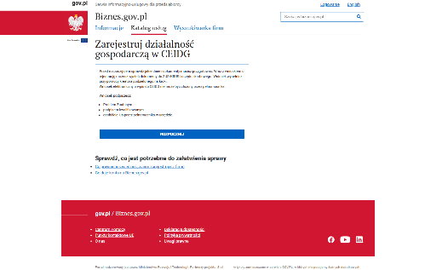
- złożyć przez Internet
Zaloguj się do CEIDG i wypełnij wniosek on-line.
By móc złożyć wniosek przez Internet, musisz mieć profil zaufany.
Jeżeli czytasz tekst w Internecie, ustaw kursor na linku: zaloguj się do CEIDG i kliknij enter.
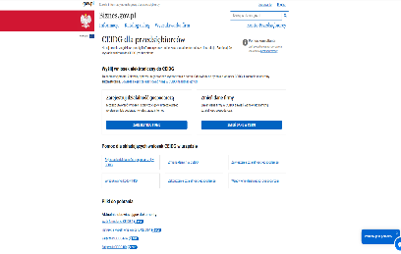
- zanieść do urzędu
Pobierz wniosek z Internetu.
Jeśli czytasz tekst w Internecie, ustaw kursor na linku: https://prod.ceidg.gov.pl/ i kliknij enter.
Wypełnij wniosek czytelnym pismem.
Zanieś go do Wydziału Działalności Gospodarczej i Rolnictwa, ul. 28 czerwca 1956r. nr 404, w Poznaniu, sala obsługi na parterze.

Pamiętaj!
Musisz wcześniej umówić się na wizytę w urzędzie.

- wysłać pocztą na adres:
Wydział Działalności Gospodarczej i Rolnictwa
ul. 28 czerwca 1956 r. nr 404
61-441 Poznań.
Pamiętaj!
Jeśli chcesz wysłać wniosek pocztą, to najpierw musisz potwierdzić u notariusza dane osobowe i podpis na wniosku. Tylko potwierdzony notarialnie wniosek możesz złożyć do skrzynki podawczej.
Jak możesz umówić się na wizytę w urzędzie?

Wizytę możesz umówić:

- przez Internet.
Jeżeli czytasz tekst w Internecie, kliknij link: Zarezerwuj wizytę w Urzędzie.
Wybierz dzień i godzinę spotkania z kalendarza.
- dzwoniąc do POZnan Kontakt pod nr tel. 61 646 33 44

Gdzie możesz potwierdzić twój profil zaufany?

Możesz to zrobić w Wydziale Działalności Gospodarczej i Rolnictwa.
Aby móc potwierdzić profil zaufany, musisz zarejestrować się na stronie: profil zaufany.
Jeżeli czytasz tekst w Internecie, ustaw kursor na linku: http://www.pz.gov.pl i kliknij enter.


Ile trzeba zapłacić za wpis do CEIDG?
Za złożenie wniosku o wpis do CEIDG nie musisz nic płacić.
Zapłacić będziesz musiał jedynie za pełnomocnictwo, jeśli zdecydujesz, że chcesz, by ktoś za Ciebie złożył wniosek.
Opłata za pełnomocnictwo wynosi 17 zł.
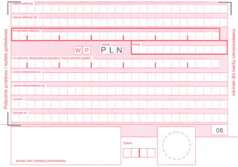
Gdy wysyłasz wniosek pocztą opłatę za udzielenie pełnomocnictwa możesz zrobić tylko przelewem na konto Urzędu Miasta Poznania: 94 1020 4027 0000 1602 1262 0763.
W tytule przelewu wpisz "pełnomocnictwo".
Uwaga!
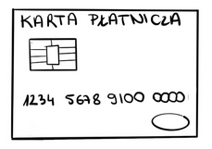
Pełnomocnik może umówić wizytę w Urzędzie i złożyć tam wniosek.
Wtedy może także zapłacić za pełnomocnictwo ale wyłącznie kartą płatniczą.
Nie musisz płacić za pełnomocnictwo, jeśli pełnomocnikiem będzie ktoś z Twojej rodziny, np. mąż, żona, brat, siostra.

W jakim terminie i w jaki sposób będzie rozpatrzony wniosek?

Gdy złożysz wniosek, urząd zamieni go w formę dokumentu elektronicznego nie później niż następnego dnia roboczego od dnia, gdy go złożyłeś.
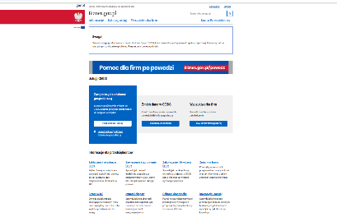
Przyjęcie Twojego wniosku, przekształcenie go w formę elektroniczną i przesłanie go jako dokumentu elektronicznego jest czynnością, od której nie możesz się odwołać.
Więcej informacji znajdziesz na stronie BIZNES.GOV.PL. Jeżeli czytasz ten tekst w Internecie, ustaw kursor na linku: Biznes.gov.pl i kliknij enter.

Inne informacje
Zaświadczeniem o wpisie w CEIDG jest wydruk ze strony internetowej www.biznes.gov.pl (ustaw kursor na linku i kliknij enter).

Opracowała: Eunika Lech
Opracowanie graficzne: Kinga Krysiak Biuro Cyfryzacji i Cyberbezpieczeństwa
Korekta dokumentu: Beata Sikorska
Data korekty dokumentu: 24.03.2025 r.

